Bài thu hoạch
NƠI TRÚ ẨN

Nguyễn Văn A – Lớp 9Ax
nĂM HỌC 2021-2022

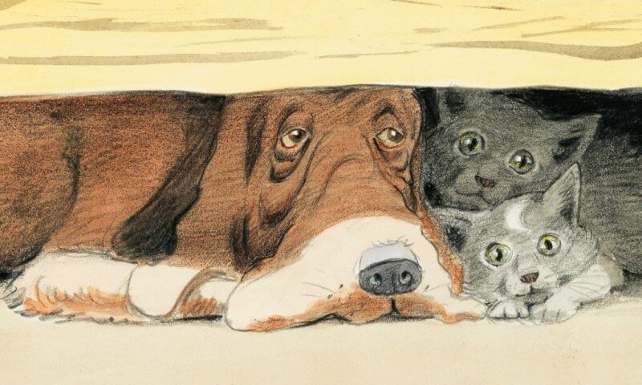
Lưu ý cách thức chỉnh sửa trên file:
- Chữ màu đen: nội dung cố định, không chỉnh sửa, không xóa khỏi file.
- Chữ màu nâu: nội dung được chỉnh sửa nhưng không xóa khỏi file, chỉnh xong chuyển sang chữ màu đen.
- Chữ màu xanh: nội dung hướng dẫn, đọc hiểu xong thì xóa khỏi file.

ĐỀ TÀI
Các con hãy chọn một trong những đề tài dưới đây để viết một bài luận trình bày suy nghĩ và cảm xúc của mình nhé! (chọn đề tài nào thì giữ lại đề tài đó trên file này và chuyển thành chữ màu đen).

1. Grandmother Moccasin và con gái của mụ, Night Song, là những lamia, nửa người nửa rắn. Hawk Man cũng là một “sinh vật có phép thuật”, đã từng là chim trước khi biến thành người. Nếu bạn có khả năng thay đổi hình dạng, bạn sẽ chọn trở thành loài thú nào? Bạn nghĩ gì về quy luật biến đổi hình dạng này: “Một khi một sinh vật có phép thuật quay lại hình dạng loài vật thì nó không thể nào trở lại làm người được nữa”? Nếu bạn là Hawk Man hoặc là con gái của chàng, bạn có trở lại làm thú nữa hay không, ngay cả khi điều đó nghĩa là bạn sẽ không bao giờ quay lại hình dạng con người được nữa?

2. Cho đến khi nó gặp mèo mẹ tam thể, con chó săn Ranger mới nahanj ra là trước đó nó đã cô đơn biết bao; Ranger đã nghĩ khi mèo mẹ nhìn thấy nó là “Khi cuối cùng không còn cô đơn nữa thì nó mới nhận ra là mình đã từng ao ước trong suốt ngần ấy thời gian rằng giá mà sự hiu quạnh bớt đi được đôi chút”. “Một mình” và “cô đơn” khác nhau ở những điểm nào? Ngay cả khi có nhiều người quanh bạn, có thể nào bạn vẫn cảm thấy cô đơn không? Nếu có, theo bạn ta nên trốn tránh hay đối diện với nỗi cô đơn và bằng cách nào?

3. Ranger, Mèo mẹ, Sabine và Puck nói về nhau như một gia đình. Vậy điều gì làm nên một gia đình? Có phải gia đình chỉ gồm có cha mẹ, con cái và những người có quan hệ họ hàng không? Hãy miêu tả gia đình bạn và trong gia đình bạn có ai đó không có quan hệ họ hàng với bạn không?

4. “Con sẽ phải quay trở lại tìm chị con. Cho dù có điều gì xảy ra với mẹ đi nữa thì con phải hứa là sẽ tìm nó cho bằng được”. Lúc đọc câu này, bạn có nghĩ là Puck có thể giữ được lời hứa với mẹ hay không? Hãy kể thêm một số lời hứa mà các nhân vật khác trong truyện đã hứa - những lời hứa này có được giữ đúng hay không? Chúng có cái giá phải trả ra sao? Bạn có thích việc hứa và giữ lời hứa không?

5. Âm nhạc có vai trò quan trọng trong cuốn truyện này, từ những bài hát buồn bã mà Ranger đã cất lên trong ánh trăng cho đến những khúc hát ru mê hồn của Night Song. Hãy trình bày suy nghĩ của bạn về âm nhạc và ý nghĩa của âm nhạc trong câu chuyện cũng như trong cuộc sống.

6. Chó và mèo thường được cho là rất ghét nhau, tuy nhiên Ranger và mèo mẹ lại trở thành những người bạn thân của nhau. Hãy thảo luận về tình bạn kì lạ này - chúng cùng có những điểm nào chung? Hãy kể những tình bạn khác thường khác được miêu tả trong cuốn sách này. Bạn có người bạn nào mà xét theo bên ngoài có vẻ như không phải là đối tượng ưa thích của bạn? Tại sao bạn lại hòa hợp được với người đó?

BÀI VIẾT
Nhập nội dung bài viết vào đây.

HẾT

RUBRIC ĐÁNH GIÁ BÀI VIẾT THU HOẠCH
TIÊU CHÍ ĐÁNH GIÁ BÀI VIẾT

Tiêu chí | GIỎI  1 | KHÁ  0,75 | ĐẠT  0,5 | CHƯA ĐẠT  0,25
Bố cục | Bài viết có bố cục rõ ràng, phân chia đoạn hợp lý (mở - thân - kết); sắp xếp theo trình tự logic. | Bài viết có bố cục rõ ràng (mở - thân - kết), phân chia đoạn hợp lý. | Bài viết được chia đoạn rõ ràng (mở - thân - kết), song sắp xếp một số đoạn chưa hợp lý. | Bài viết chưa được chia đoạn rõ ràng và sắp xếp trật tự các đoạn thiếu logic.
Nội dung  x4 | Bài viết trình bày luận điểm rõ ràng, có logic; lựa chọn và khai thác ý có chiều sâu, nổi bật trọng tâm. Sử dụng hiệu quả các phương pháp lập luận, lí lẽ và dẫn chứng để củng cố lập luận để bảo vệ quan điểm của bản thân, thuyết phục người khác, truyền cảm hứng, thông điệp cho người đọc. | Bài viết trình bày luận điểm rõ ràng, có logic; lựa chọn và khai thác ý có chiều sâu. Sử dụng hợp lí các phương pháp lập luận, lí lẽ và dẫn chứng để củng cố lập luận, thuyết phục người khác. | Bài viết trình bày được luận điểm rõ ràng, có sử dụng lý lẽ và dẫn chứng tuy nhiên đôi chỗ vẫn chưa hợp lí, thuyết phục. | Bài viết có luận điểm, lý lẽ, dẫn chứng song sắp xếp chưa rõ ràng, hợp lý, thuyết tính thuyết phục.
Diễn đạt  x3 | Ngôn ngữ diễn đạt lưu loát, mạch lạc, lôi cuốn, sai dưới một lỗi diễn đạt. | Ngôn ngữ diễn đạt lưu loát, mạch lạc, sai từ 2 đến 4 lỗi diễn đạt. | Ngôn ngữ diễn đạt còn lủng củng, khó hiểu, sai từ 7 lỗi diễn đạt trở lên. | Ngôn ngữ diễn đạt còn lủng củng, khó hiểu, sai từ 7 lỗi diễn đạt trở lên.
Trình bày  x2 | Đúng dung lượng yêu cầu (1000 chữ)  Đúng kiểu chữ (Times New Roman), cỡ chữ (12), căn lề hai bên, lùi đầu hàng.  Bài viết sai dưới 3 lỗi chính tả/đánh máy | Bài viết ít hơn hoặc dài hơn 100 chữ  Đúng kiểu chữ, cỡ chữ, căn lề hai bên.  Bài viết sai 4-5 lỗi chính tả/đánh máy | Bài viết ít hơn hoặc dài hơn 150 chữ  Đúng kiểu chữ, cỡ chữ, căn lề hai bên.  Bài viết sai 6-7 lỗi chính tả/đánh máy | Bài viết dài ít hơn 200 chữ  Sai kiểu chữ/ cỡ chữ/ căn lề hai bên.  Bài viết sai trên 7 lỗi chính tả/đánh máy

Lưu ý:
Cứ trễ 2h đồng hồ. (bắt đầu tính từ thời điểm hạn chót nộp bài): - 0.5 điểm

